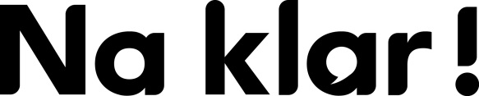

Antwoorden Flotte Frage bovenbouw havo/vwo & mbo, week 5, 2022
Die Rückreise der Dinge

1. Eigene Antwort
2. Eigene Antwort
3. Passt nicht, funktioniert nicht, gefällt nicht.
4. A.) Nein; B.) Ja; C.) Nein; D.) Nein; E.) Ja
5. Nieuwe en geretourneerde producten mogen niet zomaar vernietigd worden.
6. Eigene Antwort
7. Eigene Antwort. Zum Beispiel: Die Ware wird nach Osteuropa verschickt; kaputte Elektrogeräte werden repariert und wieder verkauft.

